108年水利防災警戒訊息應用暨技術推廣教育訓練
教育訓練說明書
一、辦理目的
臺灣因地理位置及地形因素，颱風災害有愈來愈嚴重之趨勢，尤其在極端氣候下，短延時強降雨機率增加，以致在時間與空間分布較以往更不均勻，履見破紀錄之降雨事件，帶來的水量已遠超過治水工程之設計頻率年。
今(108)年汛期即將到來，全民應開始提高警覺，如何在災害發生前取得預警資訊，接收相關資訊並且反饋通報相關人員，以爭取可應變防災時間，防汛夥伴、水利防災相關人員、老人及身心障礙、一般護理之家、精神護理之家等社會福利機構、國中小學校主管機關等的防救災業務人員扮演重要角色。有鑑於此，本署除了建置淹水偵測設施外，另利用智慧型手機與各種行動設備普及化，整合自動化電話語音調查系統與GIS圖層功能，以圖示化方式快速調查彙整防汛護水志工與防汛夥伴回報之災區訊息，提供快速有效的淹水資訊收集，並透過本署開發「防災資訊服務網、行動水情APP、上網登門號、防汛抗旱粉絲團」等防災避災工具，讓民眾及早獲得水情資訊，將災害可能造成之損失降至最低！
為讓防汛夥伴、水利防災相關人員、國中小學校主管機關等瞭解水利防災政策及應用防災避災工具，及強化疏散避難能力最脆弱的老人、身心障礙等社會福利機構提升避災、減災能力，自102年始，逐年舉辦北、中、南、東等四區教育訓練研習會，教宣導水利防災警戒訊息發布的定義及應變作為，並介紹全民應認識居家環境提前整備即時掌握訊息，推廣「防災資訊服務網、行動水情App、上網登門號、防汛抗旱粉絲團」等防災避災工具的應用。今（108）年亦持續推廣此項研習活動，期望藉由多元化災害預警措施，擴大關懷層面，讓民眾即早獲得水情資訊，提早做好防災準備。
二、主辦/執行單位
主辦單位：經濟部水利署
協辦單位：行政院災害防救辦公室、衛生福利部、國家災害防救科技中心
執行單位：國立成功大學
三、課程
(一) 東區研習會-花蓮市
時間：108年6月4日（星期二）9時30分至12時30分
地點：F Hotel花蓮站前館 2樓吉祥廳
（花蓮市國盛二街203之1號）

時間 | 課程 | 報告人
09:30~10:00 | 報到
10:00~10:40 | 水利防災預警及應變 | 經濟部水利署
10:40~11:00 | 防災避災工具解說 | 成功大學
11:00~12:20 | 應變作為工作坊  綜合討論 | 中央警察大學防災研究所  盧鏡臣教授
12:20~12:30 | 意見交流 | 衛生福利部  國家災害防救科技中心  經濟部水利署
12:30 | 歸賦（備有餐盒）

四、邀請與會對象：
(一)水利署：
-第一〜第十河川局【請責派防汛護水志工業務承辦人員】，並請轉知防汛護水志工踴躍參加。
(二)直轄市、縣（市）政府：
-災害防救辦公室。
-社會局【請責派老人、身心障礙及兒少福利機構輔導業承辦人員】，並請轉知機構負責人或承辦人參加訓練。
-教育局【請責派國小及中等教育業務承辦人員】，並請轉知鼓勵學校參加訓練。
-衛生局【請責派一般護理之家、精神護理之家輔導業務承辦人員】，並請轉知機構承辦人參加訓練。
-各縣市政府水利相關單位暨鄉鎮市區公所【請責派防救災人員及水患自主防災社區業務承辦人員】，並請轉知鄉鎮市區公所防汛業務承辦人及水患自主防災社區指揮官或各組組長參加訓練(本活動可認列為水患自主防災社區評鑑中，相關教育訓練課程之項目)。
(三)配合事項：
有關防災避災工具（防災資訊服務網、行動水情APP、上網登門號、防汛抗旱粉絲團），請轉知所屬單位或與會人員先行將本署防災資訊服務網（網址：http://fhy.wra.gov.tw/）加入我的最愛（手機、電腦皆可），進入該網頁後於常用功能欄尋找防災避災工具（手持手機圖示），或由網頁上方全民防災/防災避災工具進入，進行登錄、下載或註冊使用，以利本次教育訓練使用，爾後於上網或手機開機時可及早獲得水情資訊，將災害可能造成之損失降至最低。
-防災資訊服務網、行動水情APP、防汛抗旱粉絲團適合所有機關、單位及人員使用。
-上網登門號之接收淹水語音廣播較適合社福團體、政府機關使用；接收淹水簡訊則以所登錄手機號碼，僅提供淹水警戒通知。
五、報名須知
(一)報名開放期間：即日起開放至各場次舉行時間前4日17時00分前。例如：北區教育訓練舉辦日為5月2日，報名截止日期4月28日17時00分止。
(二)報名方式：一律採網路報名，請至防災資訊服務網（網址：http://fhy.wra.gov.tw/）首頁點選「108年水利防災警戒訊息應用暨技術推廣教育訓練」進入連結以完成報名手續。
(三) 本活動提供公務人員終身學習時數認證或教師研習時數3小時，欲登錄者，報名時請務必填寫身份證字號。
(四)聯絡資訊：
經濟部水利署水利防災中心 陳惠玲小姐
電話：02-3707-3038
傳真：02-3707-3124
E-mail：a68p510@wra.gov.tw

成功大學水工試驗所 李小姐；林小姐
電話：06-237-1938轉626；503
傳真：06-384-0204
E-mail：fclee@thl.ncku.edu.tw；huilan@thl.ncku.edu.tw
六、交通資訊-東區研習會：F Hotel花蓮站前館（花蓮市國盛二街203之1號）
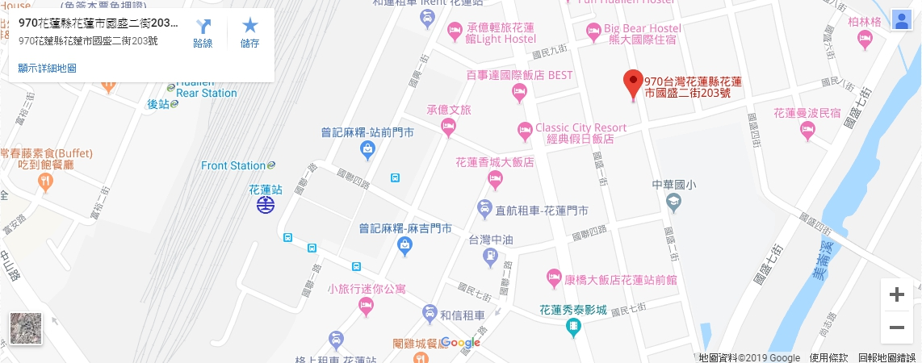
- 自駕車-北部
蘇花公路→進入花蓮市→至中山路與國聯一路交叉口左轉→至國聯四路右轉→直走至國盛二街→看到中華國小左轉國盛二街→抵達飯店
- 自駕車-南部
南迴公路→花東公路（台九線）或東海岸濱海公路（台十一線）→中正路與中山路交叉口左轉→至國聯二路右轉→右轉國聯四路→看到中華國小左轉國盛二街→抵達飯店
- 大眾運輸-飛機：
台北、台中、高雄均有飛機可抵達花蓮機場。
花蓮航空站 http://www.hulairport.gov.tw/ ※ 可洽詢各航空公司航班時刻表
- 大眾運輸-火車：
- 由火車站步行10分鐘路程，出車站後走國聯一路，右轉國民八街即可抵達飯店；或出車站後步行15分鐘路程，走國聯一路接國民九街右轉國盛二街即可到達飯店。

